校园社交小程序项目
概要设计说明书
变更记录
版本号 | 修改点说明 | 变更日期 | 变更人 | 审批人
1.1 | 创建文件及相关基础内容 | 4.10 | 熊天赐 | 吕阳
1.2 | 内容排版及文本格式 | 4.11 | 周文韬 | 吕阳
1.3 | 增加图片 | 4.16 | 张子豪 | 吕阳
1.4 | 修改错误 | 4.16 | 郭旭天 | 吕阳
修改点说明的内容有如下几种：创建、修改（+修改说明）、删除（+删除说明）
目录
1 前言
1.1 文档目的
1.2 背景
1.3 文档范围
1.4 读者对象
1.5 参考文档
1.6 术语与缩写解释
2 总体设计
2.1 系统描述
2.1.1 系统概述
2.1.2 运行环境
2.1.3 数据管理要求
2.1.4 故障处理要求
2.1.5 其他要求
2.2 总体设计说明
2.2.1 基本设计概述
2.2.2 设计思想
2.2.3 系统总体结构
2.2.4 处理流程
3 接口设计
3.1 外部接口
3.2 内部接口
4 系统结构设计
4.1 用户认证与个人中心模块
4.2 社交互动模块
4.3 校园活动模块
4.4 便民服务模块
4.5 后台管理模块
5 系统数据结构
5.1 逻辑结构设计要点
5.2 数据结构与模块的关系
6 运行设计
6.1 运行模块的组合
6.2 运行控制
6.3 运行时间
7 系统错误处理机制

一．前言
1.1 文档目的
本文档旨在阐述“校园社交小程序系统”的概要设计。概要设计说明书是为了说明整个系统的体系架构、模块划分、接口定义以及需求用例在架构中的体现，为详细设计人员和开发人员提供输入参考。本说明书的预期读者为系统设计人员、系统开发人员、测试人员及项目评审人员。
1.2 背景
本系统为“校园社交小程序”，面向西安电子科技大学在校师生，基于微信小程序平台开发，旨在解决校园社交壁垒高、信息传播分散、互助无渠道等痛点。系统需对接校园学工系统、一卡通系统、微信开放平台及阿里云服务。
1.3 文档范围
1. 产品范围：根据《校园社交小程序项目需求说明书6.0》，本文档阐述软件产品的功能架构、模块设计及数据设计。
2. 涉及到的干系人：校园需求方、项目经理、开发小组、测试小组、质量保证人员。
1.4 读者对象
项目经理、质量保证人员：据此进行项目策划与过程监控。
测试人员：据此设计测试用例。
开发人员（设计、编码）：明确模块划分与接口，进行详细设计与实现。
校园运营管理员：了解系统技术架构，便于后续运维。
1.5 参考文档
《校园社交小程序项目需求说明书6.0》
《软件工程——理论与实践》（毛新军、董威）
《微信小程序开发官方规范》
《GB/T 9385-2008 软件需求规格说明书标准》
1.6 术语与缩写解释
术语或缩略语 | 解释
小程序端 | 面向普通师生用户的微信小程序前端应用
管理后台 | 面向校园运营方、系统管理员的 Web 端管理系统
RBAC | 基于角色的访问控制模型
瀑布模型 | 线性顺序开发模型，阶段间严格衔接
OSS | 阿里云对象存储服务

二．总体设计
2.1 系统描述
2.1.1 系统概述
校园社交小程序系统是基于微信生态构建的校园服务平台，采用前后端分离架构，实现社交互动、活动管理、便民服务及后台管理功能。系统需覆盖全校95%以上师生，月活跃用户目标不低于注册用户的60%。

2.1.2 运行环境
服务端操作系统：Linux（CentOS 7+ 或 Ubuntu 18.04+），推荐阿里云 ECS。
服务端运行环境：JDK 11+，SpringBoot 2.7+，MyBatis 3.5+。
数据库：MySQL 8.0，支持主从复制或集群。
协议支持：TCP/IP、HTTP/HTTPS、WebSocket。
硬件支持：服务器 CPU 4核以上，内存 8G以上，系统盘100G，数据盘起始200G。
网络环境：公网或校园网，保证与微信开放平台、学工系统、一卡通系统网络互通。
客户端要求：微信 8.0+，iOS 13+，Android 10+；管理后台兼容 Chrome、Firefox、Edge 最新版本。

2.1.3 数据管理要求
用户主数据来源于学工系统，每日增量同步。
敏感数据（身份证、手机号）加密存储（AES-256）。
支持高并发读写，预计并发请求 ≥1000 TPS。
图片、视频等非结构化数据存储于阿里云 OSS，并配置 CDN 加速。
数据库定期全量备份（每日）及增量备份（每小时）。

2.1.4 故障处理要求
数据库运行错误：系统返回错误提示页面，记录错误日志，并触发报警。
系统配置参数错误：提供错误提示页面，引导管理员通过后台修改配置。
系统参数初始化错误：提供系统初始化功能，批量完成初始化；严重错误记录日志并提示。
应用程序错误：统一异常处理，返回友好错误信息，记录日志，非关键错误尝试降级。
第三方接口超时或失败：设置超时时间（3秒），失败重试3次，仍失败则记录并返回明确错误码。
网络中断：小程序端缓存用户操作，网络恢复后自动重试。

2.1.5 其他要求
先进性：采用 SpringBoot + MyBatis 主流技术栈，前后端分离。
安全可靠：RBAC 权限控制，HTTPS 传输，防 SQL 注入、XSS、CSRF。
开放互连：提供 RESTful API，可对接第三方认证、消息推送。
规范性：遵循国家及行业标准，代码及文档规范。
可靠性：全年可用率 ≥99.9%。
可扩充性：模块化设计，支持功能热插拔。
界面友好：符合大学生使用习惯，核心操作路径 ≤3 步。
可维护性：统一日志框架，配置外置，支持动态刷新。
2.2 总体设计说明
2.2.1 基本设计概述
根据《需求规格说明书》确定的功能需求，将系统划分为五大核心模块：用户认证与个人中心、社交互动、校园活动、便民服务、后台管理。采用分层架构（表现层、业务层、数据层、存储层），明确各层职责，降低耦合。

2.2.2 设计思想
遵循软件工程原则：抽象、模块化、信息隐蔽、高内聚低耦合。
内聚性：每个模块实现单一明确的功能（功能内聚）。
耦合性：模块间通过 RESTful API 交互，使用数据耦合，避免公共耦合。

2.2.3 系统总体结构
系统总体结构分为四个层次：
表现层：微信小程序端 + Web管理后台（Vue.js/Element UI）。
业务逻辑层：SpringBoot 微服务（用户服务、社交服务、活动服务、便民服务、审核服务）。
数据访问层：MyBatis + Redis 缓存。
数据存储层：MySQL（关系数据）+ OSS（文件存储）。
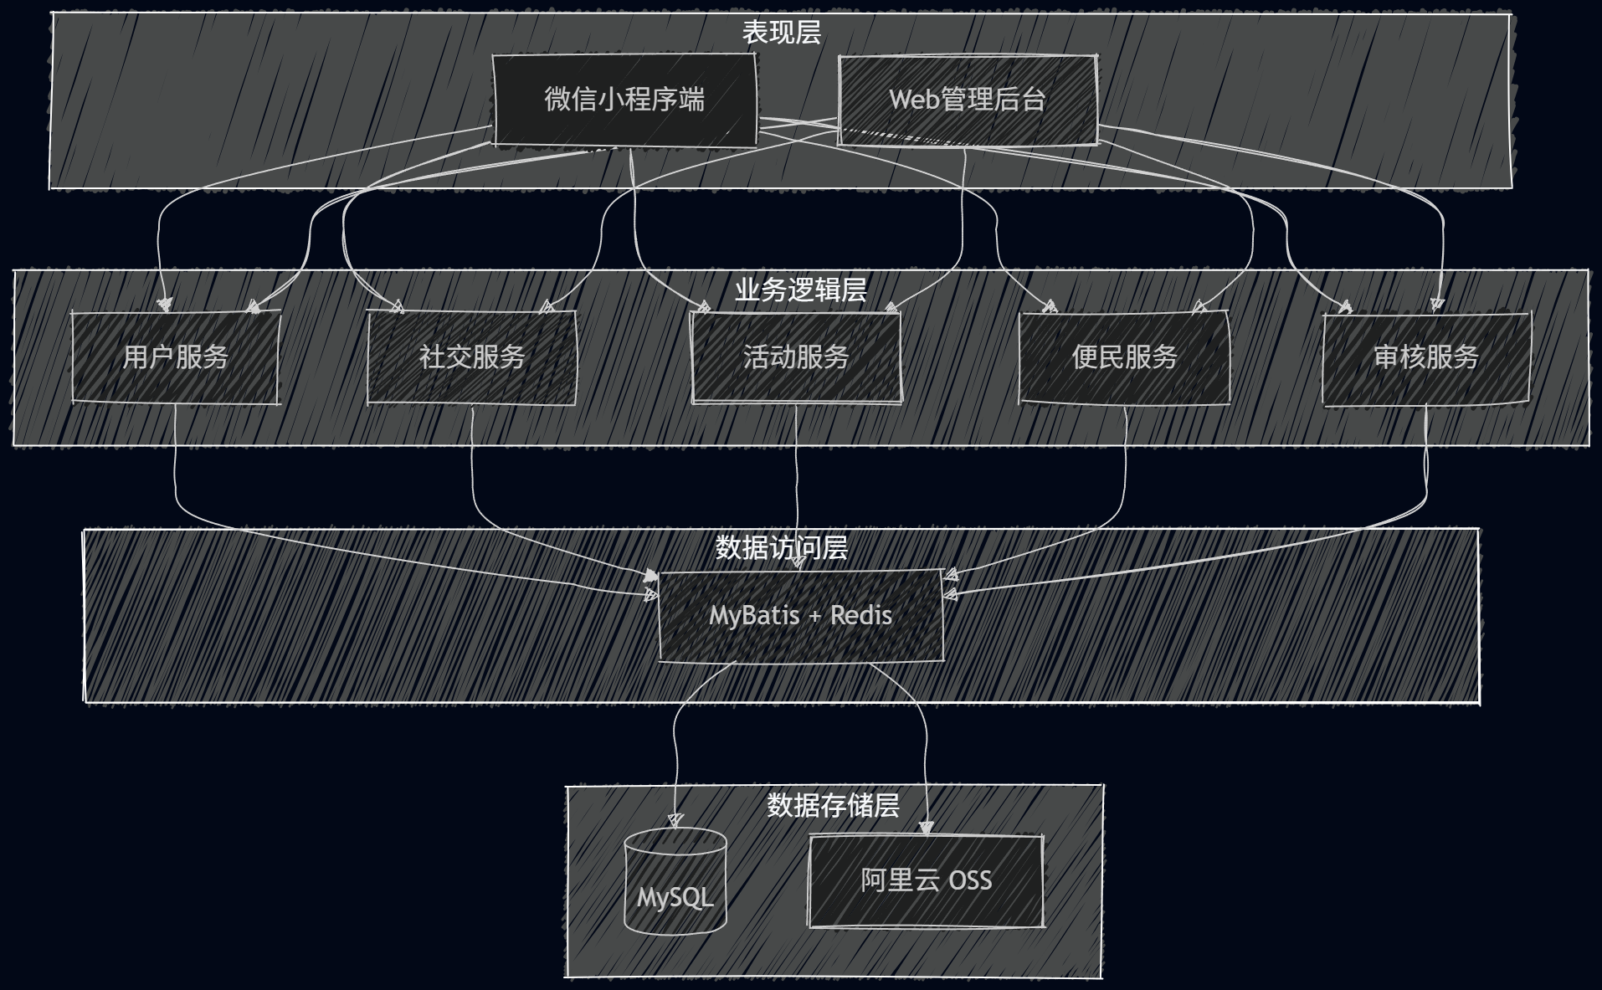
2.2.4 处理流程
用户请求典型流程：用户通过小程序发起请求 → 请求经微信发送至API网关 → 网关JWT鉴权，转发至业务服务 → 业务服务处理，访问数据库/缓存 → 返回结果渲染。
内容发布审核流程：用户提交内容 → 系统调用微信内容安全API机审 → 机审不通过拦截；机审通过进入人工审核队列 → 运营后台审核 → 通过则发布，驳回则反馈原因。

三．接口设计
3.1 外部接口
接口名称 | 类型 | 标准 | 用途
校园学工系统身份接口 | 软件接口 | RESTful API | 获取师生身份数据，校验真实性，每日同步用户信息
校园一卡通系统接口 | 软件接口 | RESTful API | 同步基础用户信息（姓名、学号/工号、院系）
微信开放平台接口 | 软件接口 | 微信官方 API | 账号授权、消息推送、内容安全、支付（后续扩展）
阿里云 OSS 存储接口 | 软件接口 | 阿里云 API | 图片、视频上传与访问，生成临时访问链接
短信服务接口 | 通信接口 | HTTP/HTTPS | 发送验证码、操作提醒
3.2 内部接口
前后端接口：统一 RESTful 风格，JSON格式，JWT认证。响应结构包含code、msg、data字段。
模块间接口：各业务模块通过 Spring Cloud Feign 或 HTTP 客户端同步调用；异步事件通过消息队列（RabbitMQ）解耦。
数据访问接口：MyBatis Mapper接口，事务边界在Service层控制。

四．系统结构设计
4.1 用户认证与个人中心模块
功能说明：统一身份认证（调用学工系统接口，验证学号/姓名/身份证后6位，绑定微信openid）；微信授权登录/注册；个人信息管理（昵称、头像、院系等，敏感信息加密）；RBAC权限管控（区分学生、教职工、社团管理员、运营管理员等）。
4.2 社交互动模块
功能说明：校园圈子（按学院/社团划分，加入/退出）；内容发布（图文/视频，自动触发内容安全审核）；互动操作（点赞、评论、收藏、转发）；关注与私信（支持关注、发送私信）。
4.3 校园活动模块
功能说明：活动发布（仅社团管理员、教职工可发布，填写时间、地点、人数上限）；活动审核（运营后台审核）；报名与签到（用户报名，发布者管理名单，现场扫码签到）；活动回顾（上传图文回顾）。
4.4 便民服务模块
功能说明：失物招领（发布丢失/拾到物品）；二手闲置（发布商品信息，私信沟通，线下交易）；学业互助（学习资料、组队、答疑）；校园跑腿（发布需求或接单，状态流转）。
4.5 后台管理模块
功能说明：内容审核（帖子/活动/便民信息审核，记录违规次数）；用户管理（查询、禁用/解禁、修改角色）；圈子管理（创建/编辑/关闭圈子）；数据统计（用户活跃度、内容发布量等图表，支持导出）；系统配置（参数配置、日志查看）。

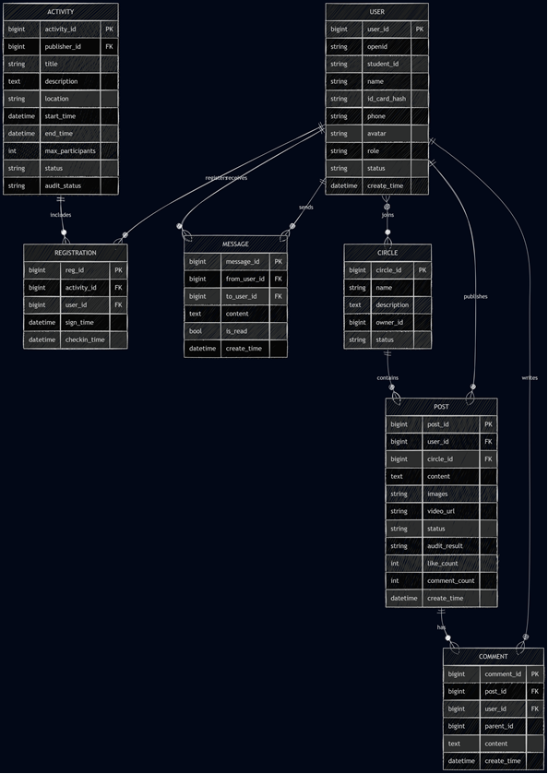
五．系统数据结构
5.1 逻辑结构设计要点
数据模型优化：符合第三范式（3NF），对频繁查询字段建立索引，使用视图简化复杂统计查询。
5.2 数据结构与模块的关系
模块 | 主要操作的数据表
用户认证与个人中心模块 | user
社交互动模块 | circle, post, comment, message
校园活动模块 | activity, registration
便民服务模块 | lost_found, second_hand, errand
后台管理模块 | 所有表 + audit_log

六．运行设计
6.1 运行模块的组合
小程序启动：初始化登录态，未认证跳转认证页；认证后加载首页。
内容发布：前端调用发布接口 → 后端同步调用内容安全API → 存入数据库状态“待审” → 推送审核任务到消息队列 → 返回“发布成功，待审核”。
后台审核：运营登录管理后台 → 拉取待审列表 → 审核 → 更新状态，若通过更新索引，若驳回发送通知。
定时任务：每日凌晨同步学工系统用户增量数据；每半小时统计活跃用户并更新缓存。
6.2 运行控制
运行控制严格遵循模块间调用关系，通过 @Transactional 控制事务边界。关键流程（如报名活动减少名额）使用数据库行锁或乐观锁。权限控制在网关层和Service层双重校验。
6.3 运行时间
页面加载时间：小程序首页 ≤2秒（弱网下骨架屏）。
接口响应时间：平均 ≤500ms，95%请求 ≤800ms。
SQL查询时间：单表 ≤200ms，复杂统计 ≤2秒。
并发能力：支持在线用户 ≥10,000人，核心接口 TPS ≥1000。
硬件建议：应用服务器 8核16G，MySQL 16核32G，Redis 4核8G。

7.系统错误处理机制
出错类型 | 处理方法
输入信息不合法 | 前端+后端校验，返回具体错误字段及提示
业务逻辑错误（报名已满等） | 抛出业务异常，返回友好提示，不记录系统错误日志
数据库操作错误 | 捕获异常，回滚事务，记录日志并报警，返回“系统繁忙”
第三方接口超时或失败 | 超时3秒，重试3次（指数退避），失败返回错误码并告警，非核心接口降级
网络传输超时 | 小程序全局超时10秒，提示用户检查网络，提供重试按钮
服务器断电或宕机 | 云服务器高可用多可用区，数据库主从切换
数据丢失风险 | 每日全量+每小时增量备份，异地存储；软删除优先
系统异常（空指针等） | 统一异常处理器，记录堆栈日志，返回通用错误，触发监控告警
并发冲突（抢报名） | Redis分布式锁或数据库乐观锁，失败后提示“操作过于频繁，请稍后重试”

